**华创期货网上交易fens版- 国密站点**

**登录说明**

**1 、登录界面说明**

华创期货网上交易fens版增加了国密站点，与非国密站点相比，国密站点增加了PIN 码输入、证书管理,具备登录加密认证的功能，交易方面的功能与非国密站点一致。

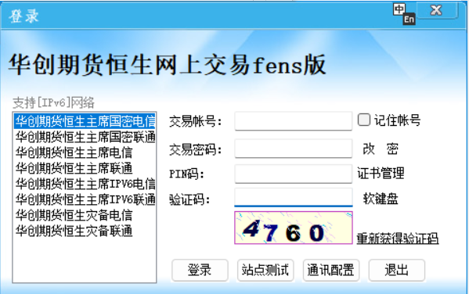

**注：带国密字样站点为国密站点**

PIN 码是对本地终端证书的一个识别验证码，需要输入正确才能登录。更换设备登录同一期货账号，或者同一设备登录不同期货账号时，都需要重新申请本地 PIN 码（证书）。

**2 、登录方法**

客户在选择国密站点登录的时候，除了输入交易密码，还需要输入 PIN 码，PIN 码及其他输入项填写正确才能正常登录。首次登录国密站点时，PIN 码需输入任意至少6位数字或者至少6位数字、字母组合，正确填写其它输入项后，点击登录，会出现申请证书的提示，然后按照要求申请 PIN 码，申请完后用正确的 PIN码登录即可。

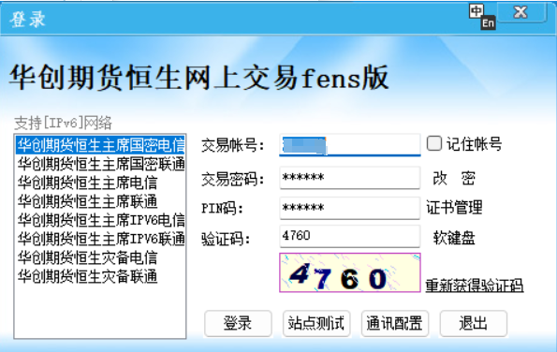

点击【是】进行证书申请操作

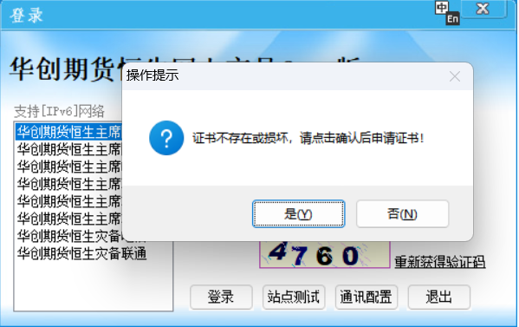

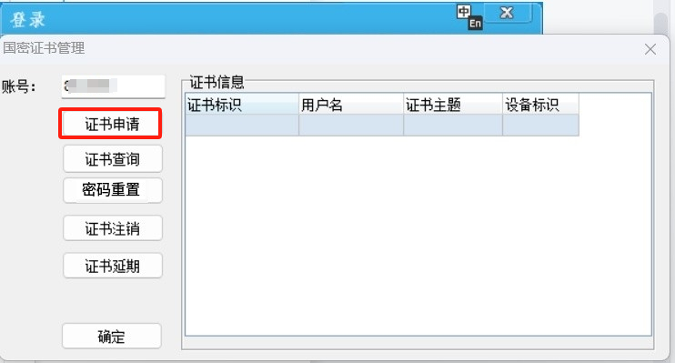

输入正确的交易密码，设置本机证书 PIN 码（需要牢记本地证书 PIN 码）。

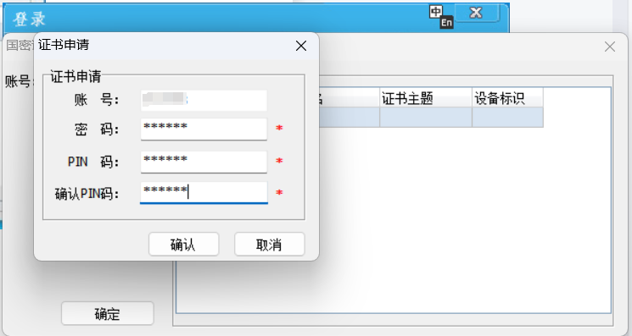

证书申请成功后，会弹出提示【证书申请成功！】

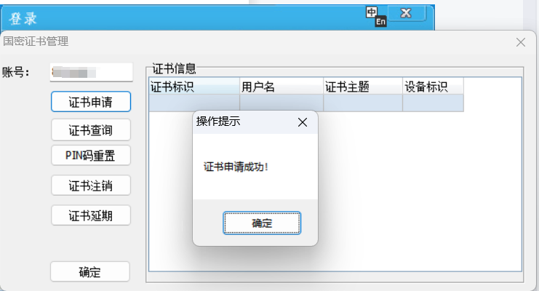

然后用正确的 PIN 码登录客户端。

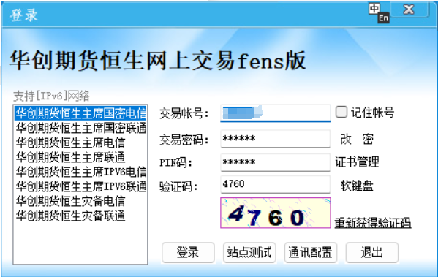

**3 、忘记** **PIN 码（重置** **PIN 码）**

在登录界面点击【证书管理】按钮，然后点击【PIN码重置】按钮重置PIN 码。

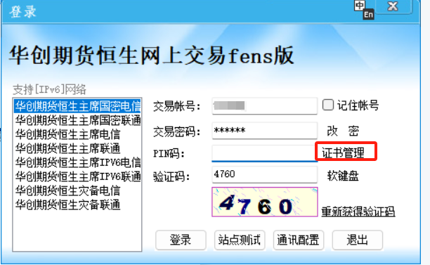

点击证书管理按钮进入证书管理界面，点击【PIN 码重置】重置PIN 码。

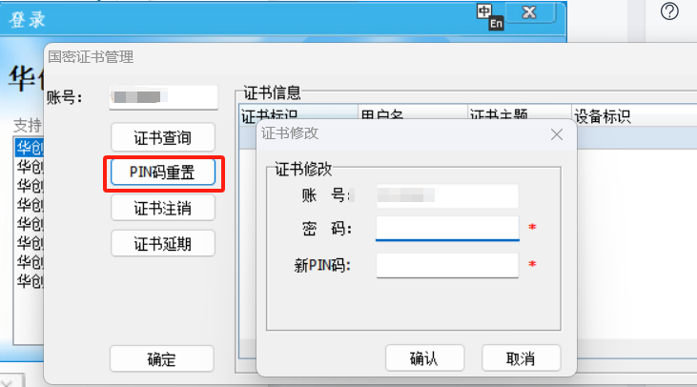

PIN 码重置成功后，使用新的 PIN 码进行登录。

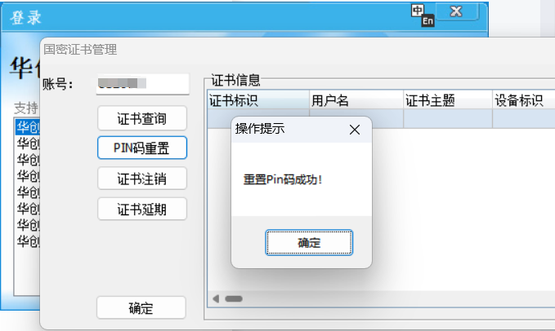

**4、在登录界面点击【证书管理】按钮，可进行证书查询、PIN码重置、证书注销、证书延期。**

